**Сэтгэлийн дэм" сайн үйлсийн аян**

**2020.02.19.**

Хэлж ирдэггүй, хийсч ирдэг гэдэгчлэн Корона вирусын халдвараас урьдчилан сэргийлэх ажлын хүрээнд Соёлын төвийн хамт олон, Ахмадын хороотой хамтран бусдад сэтгэлийн дэм өгөх, дархлааг дэмжих ажлыг зохион байгуулан ажиллаж байна.Тэнхлүүн явахад тэмээгээр тусалснаас тэвдүү явахад тэвнээр тусал гэсэн ардын сайхан үг байдаг билээ.

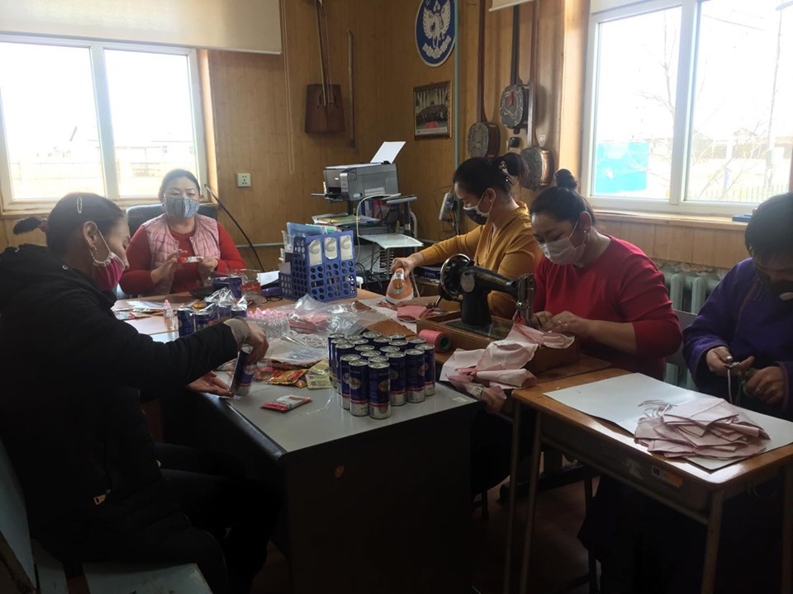Тус “Сэтгэлийн дэм” сайн үйлсийн ажиллагаанд хэвтэрийн болон бусдын асаргаа халамжинд байдаг 70-80-аас дээш насны ахмад, хөгжлийн бэрхшээлтэй иргэдийн дархлааг дэмжих зорилгоор “ Сэтгэлийн бэлэг “ хүргүүлэхээр бэлтгэл ажлыг хийж байна

